«Великобритания: население, культура, обычаи и традиции»

Тип урока: комбинированный

Задачи:

Образовательные:
- закрепить у учащихся знания об основных особенностях географического положения, климата и природы Великобритании;
- формировать знания о населении страны и его хозяйственной деятельности, о достопримечательностях городов Великобритании.

Воспитательные:
- воспитывать эстетические чувства при изучении достопримечательностей Великобритании;
- воспитывать бережное отношение к природе;
- воспитывать любовь к труду, уважение к людям труда;
- воспитывать интернациональные чувства;
- воспитывать любознательность, интерес к странам;
- воспитывать мотивацию к учению, усидчивость, настойчивость.

Коррекционно-развивающие:
- пополнять активный словарный запас школьников;
- развивать речь путем работы с кроссвордом;
- развивать пространственный анализ, произвольное внимание, мелкую моторику путем работы с картой;
- корригировать пространственный анализ путем работы с географической картой.

Оборудование: политическая карта Западной Европы; карты приложения к учебникам; иллюстрации, портреты писателей, поэтов и ученых Соединенного Королевства, фотографии достопримечательностей, фотографии видов спорта (футбол, гольф, регби, теннис, бокс)

Ход урока.

Деятельность учителя | Деятельность учащихся
- Вводная часть.  - Приветствие учителя.  - Настрой учащихся на работу.  II. Основная часть.  - Проверка домашнего задания.  Индивидуальные карточки( № 9 и 11, стр. 7-8 в рабочей тетради) и фронтальный устный опрос:  - Государственный язык и столица Великобритании?  - Географическое расположение?  - На сколько частей делиться Великобритания? Назовите их.  - Какие водоемы омывают берега Великобритании?  - Как называется самая крупная река в Великобритании?  - Полезные ископаемые страны?  - Основные отрасли промышленности страны?  - Найдите на карте Британские острова?  - Назовите растения и животных встречающихся на территории Великобритании?  (Работа учащихся с картой.)  ( По результатам опроса выставляются оценки с комментариями.)  2. Мотивация учебной и познавательной деятельности учащихся.  - На прошлом уроке мы начали знакомиться со страной Великобританией. Мы изучили ее географическое положение, природу, экономику. Давайте посмотрим на наш план изучения стран, что мы изучили на прошлом уроке?  - Что еще мы не знаем о Великобритании?  - Правильно, на сегодняшнем уроке мы узнаем о ее населении, культуре, обычаях и традициях. Познакомимся с достопримечательностями столицы.  3.Изучение нового материала.  - Итак, какой следующий пункт в нашем плане?  - Молодцы, сейчас вы узнаете о населении. В Соединенном Королевстве Великобритании и Северной Ирландии проживают люди разных национальностей. Большинство населения составляют англичане. Коренными жителями являются также шотландцы, уэльсцы, ирландцы. У этих народов есть свой язык и национальные традиции.  Также здесь проживают переселенцы из бывших колоний Великобритании.  Всех жителей Соединенного Королевства называют британцами.  Большинство населения Великобритании живет в городах. В выходные дни горожане выезжают на отдых в сельскую местность, в горы, на озера или к морю.  - В Соединенном Королевстве в разные века жили великие, известные во всем мире писатели, поэты, ученые : драматург Шекспир, поэт Байрон, писатели Чарлз Диккенс и Вальтер Скотт, ученые Ньютон, Дарвин и др.  Традиционно британцы любят спорт, они принимают участие в различных спортивных соревнованиях.  - А самая популярная игра в Великобритании, которая стала известна во всем мире, крикет. Это спортивная командная игра (по 11 человек) с мячом и битами на травяном поле овальной формы. Цель игры — разрушить ворота соперника мячом. Существуют как любительские, так и профессиональные команды по крикету. Несмотря на то, что крикет — летний вид спорта, в Великобритании состязания проводятся и зимой, при этом в любую погоду игроки одеты в костюмы белого цвета.  - Как вы уже знаете, столица Великобритании – это...  - Это один из самых больших городов Европы. Он построен на берегу реки ...  - В древние времена вход в город охраняла крепость Тауэр, сейчас там расположен музей. Лондонский Тауэр - один из символов Великобритании. Он занимает особое место в истории английской нации и является одним из наиболее посещаемых мест в мире. Тауэр представлял королевский Лондон. Он был главной укрепленной резиденцией английских королей.  С давних времен в Лондонском Тауре живут 8 воронов. Легенда гласит, что, пока они здесь, будет существовать и английское королевство. К ним приставлен специальный служитель, который ухаживает за птицами, а погибших воронов заменяет новыми. Эти птицы – достопримечательность, и у каждой есть имя.  - Вестминстерское аббатство уже много столетий играет одну из важнейших, особых ролей в жизни английского королевства. Ведь именно здесь всегда короновали монархов: в стенах аббатства они обретали королевскую власть, а когда их земная жизнь кончалась, то в этих же стенах они успокаивались навеки. Сегодня мы можем видеть его практически таким же, как с эпоху Средневековья.  - Известный всему миру Букингемский дворец является официальной лондонской резиденцией английской королевы — Ее величества Елизаветы II. Но это не просто главный дворец страны, не только место работы королевы, прежде всего — это место жительства английской королевы и ее семьи.  - Биг Бен — это наиболее узнаваемая достопримечательность Лондона. По приданию, 13-тонный часовой колокол прозвали Большим Беном в честь толстого чиновника Бенджамина Холла, который руководил его установкой. Вообще Биг Бен является названием самого большого колокола на часах, расположенных в северной части Вестминстерского дворца в Лондоне, хотя название также часто употребляется для обозначения часов или часовой башни в целом. Это часть архитектурного комплекса Вестминстерского дворца.  - «Лондонский Глаз» - самое большое в мире колесо обозрения, оно является наиболее зрелищной достопримечательностью, появившейся в городе за последнее время. Сверху открываются потрясающие виды на основные значимые места Лондона, и представляют городскую географию в перспективе. Воплощение проекта в жизнь заняло шесть лет и вовлекло в процесс сотни людей из пяти европейских стран.  - Есть еще две очень известные лондонские достопримечательности -  Трафальгарская площадь и Виндзорский замок. О них вы прочитаете дома в учебнике на стр. 12.  Физминутка  - Вы знаете, что в каждой стране существуют свои традиции и обычаи.  Английские традиции предписывают сдержанность в суждениях как знак уважения к собеседнику. Отсюда склонность избегать категорических утверждений или отрицаний, используя при этом разнообразные вводные обороты типа: "мне кажется", "я думаю", "возможно" и так далее.  - Одна из самых известных традиций англичан – это чаепитие в пять часов вечера. В это время англичане пьют чай с молоком, сливками, булочками, джемом, пирожными.  - Пребывание в Великобритании накладывает на туриста определенные обязательства. Чтобы избежать проблем с властями, а также непонимания местных жителей, следует придерживаться основных правил поведения.  Общение. Во время разговора старайтесь не касаться личных тем. Местные жители это воспримут как попытку вторжения в личную жизнь. Они всегда внимательно выслушивают собеседника, но это не означает, что с ним согласны. Не заговаривайте с британцами в очереди или в метро. Во время общения говорите спокойным ровным голосом.  - В Великобритании ревностно относятся к соблюдению правил и законов.  Одежда. В Англии принято переодеваться к обеду. При этом если вы проживаете у английской семьи, то каждый день на вас должно быть новое платье (костюм). Не стоит появляться на улицах в одежде из натурального меха.  Поведение в гостях. Приходить в гости без предварительного звонка невежливо. Не стоит разглядывать дом или сад самостоятельно, дождитесь хозяина.  Отношение к женщинам. У британцев принято почтительно относиться к дамам. Мужчины встают, когда женщина заходит в помещение, отодвигают ей стул, открывают дверь, уступают место в транспорте.  - Всегда пропускайте вперед тех, кто старше вас. Входя в помещение, придерживайте за собой дверь. Чаще проявляйте вежливость. Говорите « спасибо» и «пожалуйста» при каждом удобном случае.  4. Закрепление новой темы  - Давайте откроем рабочую тетрадь на странице 8 и выполним задание 12.  (На доску вывешивается кроссворд из девяти слов (№ 13, стр. 8-9). Есть центральное слово-подсказка – «Ливерпуль»).  - Итак, ребята, наше путешествие по Великобритании подошло к концу. Мы познакомились с вами с природой страны, населением, их основными занятиями, достопримечательностями городов.  III. Заключительная часть.  1. Домашнее задание:  Стр.11-14 читать.  Выписать названия крупнейших городов Великобритании.  2. Оценки и комментарии.  3. Подведение итогов.  - Что мы сегодня изучали?  - Что нового вы узнали об этой стране?  - Закончи предложение:  - Соединенное Королевство состоит из…  - Население Великобритании составляют…  - Какие правила поведения существуют в Великобритании? Похожи ли они на правила нашей страны?  - Какие вы запомнили достопримечательности Лондона? | Приветствуют учителя, садятся.  1. Столица – Лондон. Государственный язык – английский.  2. Великобритания – островное государство на северо-западе Европы. Остров окружен множеством мелких островов, вместе они называются Британскими островами.  3. Великобритания делится на 4 части: Англия, Уэльс, Шотландия и Северная Ирландия.  4. С запада - Атлантический океан, с востока – Северное море. От материка отделяет пролив Ла-Манш.  5. Темза.  6. В Великобритании добывают: каменный уголь и железную руду, а у её побережья - нефть и газ.  7. Машиностроение, химическая и пищевая отрасли.  8. (К карте по очереди выходят двое учащихся и показывают Британские острова на карте.)  9. Сосны, дубы, березы, зайцы, белки, кроты, ежи, лисицы, глухари и др.  (Выходят к карте и показывают столицу Великобритании, Темзу, Северное море, пролив Ла-Манш.)  - На прошлом уроке мы узнали о географическом положении Великобритании, ее природе и экономике.  - В нашем плане остались пункты: население, культура, обычаи и традиции.  - После экономики мы должны изучать население страны.  ( Портреты ученых, поэтов и писателей вывешиваются на доску).  ( На доске вывешивают иллюстрации к видам спорта: футбол, бокс, теннис, регби, гольф).  ( Вывешивается иллюстрация к игре крикет).  - Лондон.  - Темза.  ( Демонстрация фотографии –Тауэр.)  ( Демонстрация фотографии – Вестминстерское аббатство.)  ( Демонстрация фотографии -Букингемский дворец.)  ( Демонстрация фотографии – Биг-Бен.)  ( Демонстрация фотографии – колесо обозрения «Лондонский глаз».)  ( Демонстрация фотографий – Трафальгарская площадь и Виндзорский замок.)  ( В задании к названиям Тауэр, Биг-Бен, Букингемский дворец, Вестминстерское аббатство надо подобрать обобщающее слово – «достопримечательности»).  (С помощью учителя отгадывают задания кроссворда. Отгаданное слово вписывается в пустые клетки на доске).  (Открывают дневники и записывают домашнее задание.)  - Мы продолжили изучать Великобританию.  - Мы узнали о ее населении, обычаях, традициях и достопримечательностях.  - Четырех частей: Англия, Уэльс, Шотландия и Северная Ирландия.  - Англичане, шотландцы, уэльсцы, ирландцы и переселенцы из бывших колоний.  - Не заговаривать с британцами в очереди или в метро. Во время общения говорить спокойным ровным голосом. Приходить в гости без предварительного звонка невежливо. Всегда надо пропускать вперед тех, кто старше. Входя в помещение, придерживать за собой дверь. Чаще проявлять вежливость. Говорить « спасибо» и «пожалуйста» при каждом удобном случае. В нашей стране тоже нужно проявлять вежливость, пропускать старших, уступать места женщинам и пожилым людям.  - Тауэр, Биг-Бен, Букингемский дворец, Вестминстерское аббатство, «Лондонский Глаз»

Иллюстрационный материал:
1. Шекспир
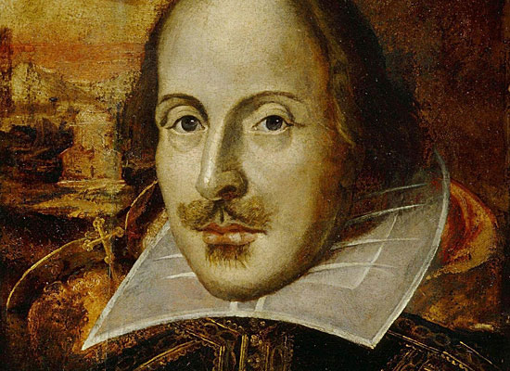

2. Байрон
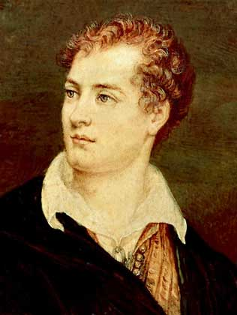

3. Ньютон
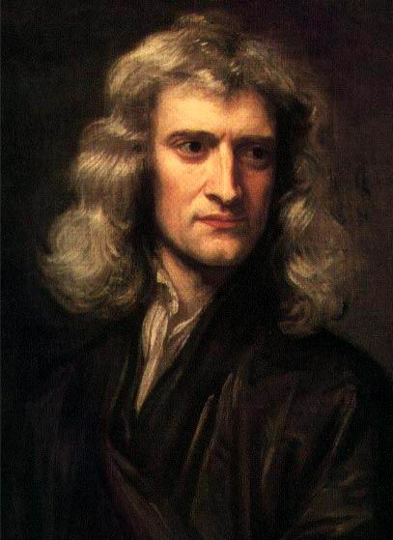

4. Дарвин
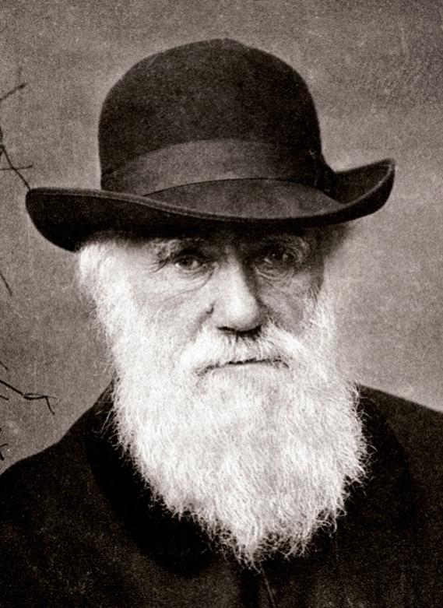

5. Диккенс
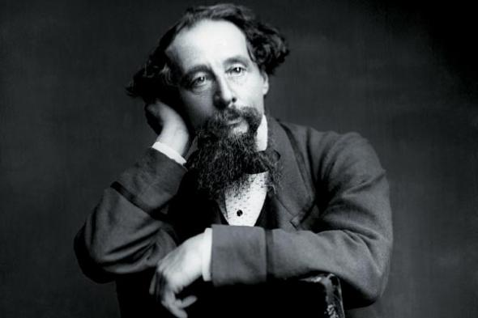

6. Скотт
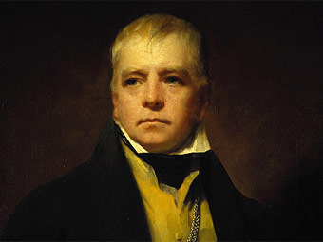

7. Футбол
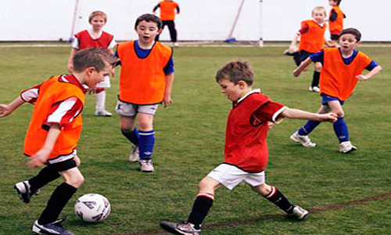

8. Теннис
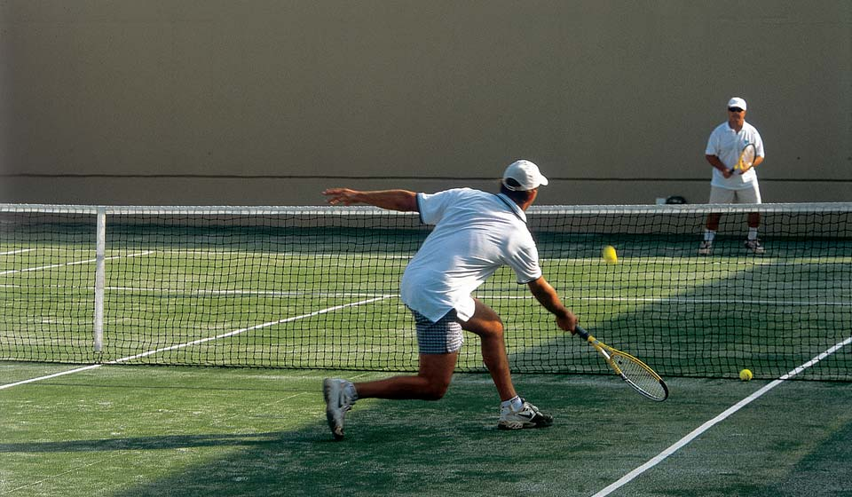

9. Бокс
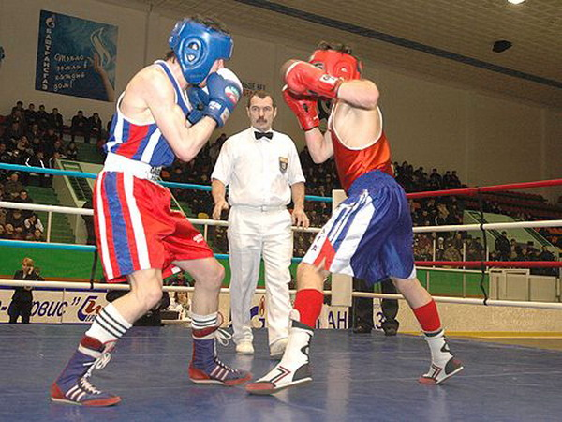

10. Регби


11. Гольф
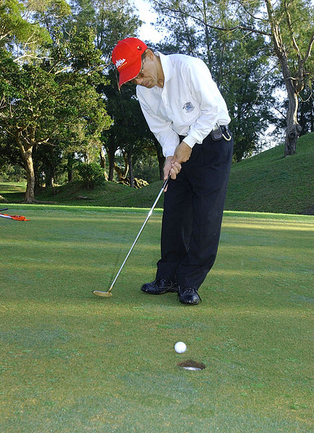

12. Крикет
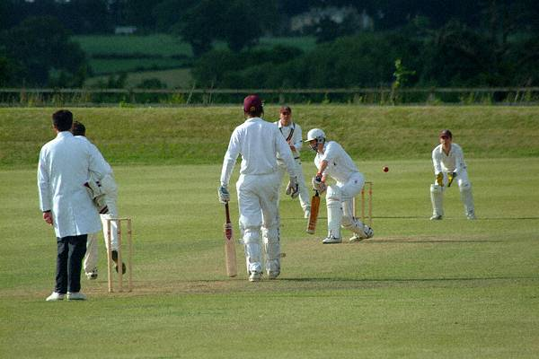

13. Биг-Бен

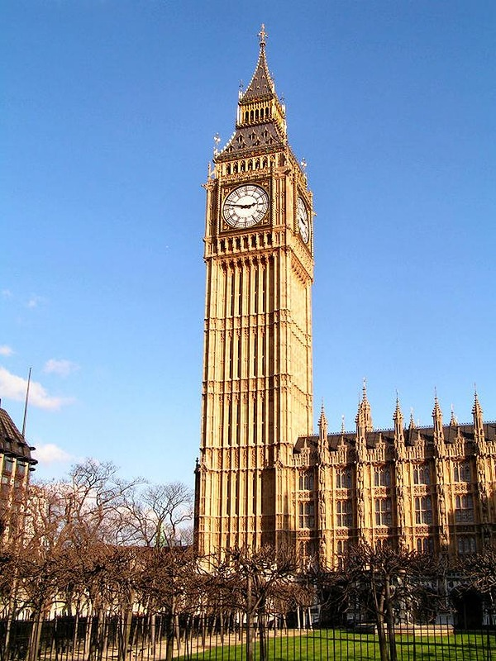

14. Букингемский дворец
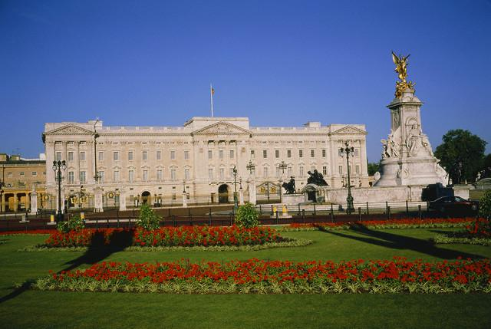

15. Вестминстерское аббатство
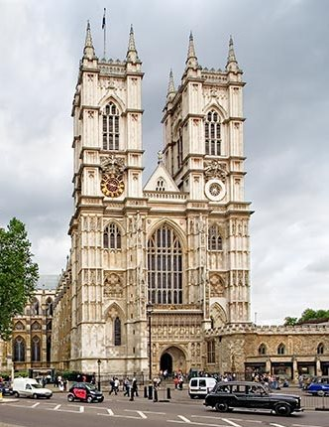

16. Трафальгарская площадь
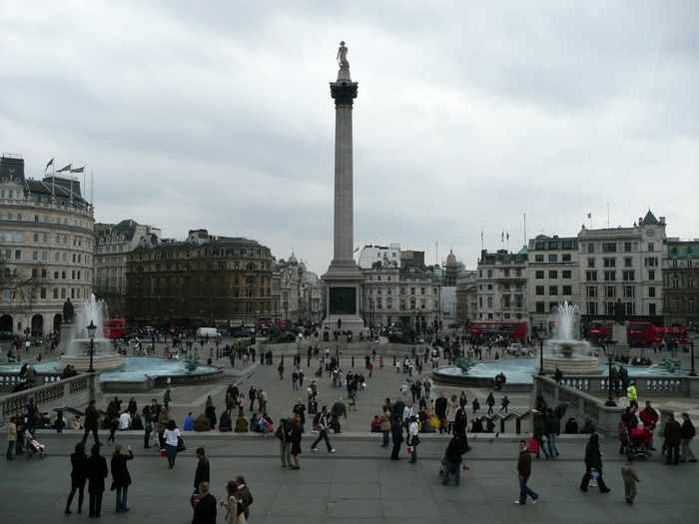

17. Виндзорский замок

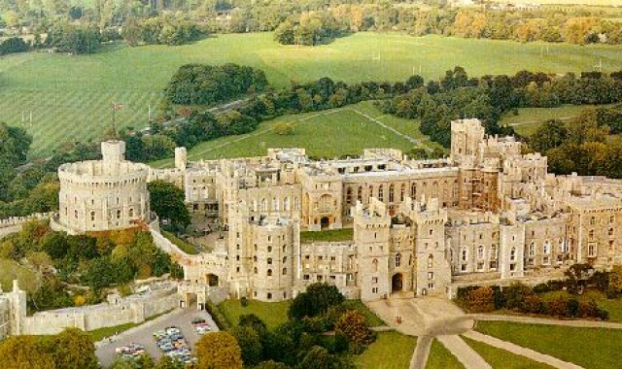

18. Колесо обозрения «Лондонский Глаз»
